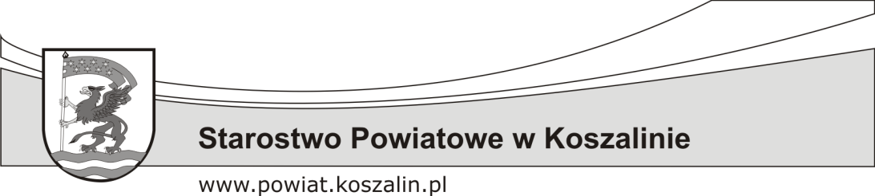  KARTA USŁUGI | Wydział Inwestycji i Gospodarki  Nieruchomościami
Sprzedaż nieruchomości | IGN

WYMAGANE DOKUMENTY:

Wniosek o sprzedaż nieruchomości, zawierający: dane osobowe lub nazwę wnioskodawcy, adres zamieszkania lub siedziby, numer telefonu kontaktowego oraz opis przedmiotu wniosku wraz z uzasadnieniem ( druk wniosku do pobrania ).

Do wniosku należy dołączyć mapę ewidencyjną z zaznaczoną nieruchomością będącą przedmiotem wniosku.

MIEJSCE ZŁOŻENIA DOKUMENTÓW:

Starostwo Powiatowe w Koszalinie, 75-620 Koszalin, ul. Racławicka 13, Kancelaria Ogólna.
Dodatkowe informacje – Wydział Inwestycji i Gospodarki Nieruchomościami
III piętro, pok. nr 306, telefon: (94) 714 01 70

OPŁATY:

Wniosek nie podlega opłacie skarbowej, zgodnie z art. 2 ust. 1 pkt 1 lit. h ustawy
z dnia 16 listopada 2006 r. o opłacie skarbowej (Dz. U. z 2016 r. poz. 1827 z późn.zm.)

TERMIN I SPOSÓB ZAŁATWIENIA:

Niezwłocznie, po uzyskaniu wszystkich niezbędnych dokumentów i zgód wymaganych przepisami prawa.

Załatwienie sprawy następuje poprzez zawarcie umowy sprzedaży w formie aktu notarialnego.

PODSTAWA PRAWNA:

- art. 19, art. 23 ust. 1 pkt 7, art. 25b, Rozdział 3 i Rozdział 4 Ustawy z dnia 21 sierpnia 1997 r. o gospodarce nieruchomościami (t.j. Dz. U. z 2018 r. poz. 121 ze zm.),
- Rozporządzenie Rady Ministrów z dnia 14 września 2004 r. w sprawie sposobu i trybu przeprowadzania przetargów oraz rokowań na zbycie nieruchomości (Dz. U. z 2014 r. poz. 1490 t.j.)
- Uchwałą Nr XXII/248/09 Rady Powiatu w Koszalinie z dnia 23 kwietnia 2009 r.
w sprawie określenia szczegółowych zasad nabywania, zbywania i obciążania nieruchomości oraz ich wydzierżawiania lub wynajmowania na okres dłuższy
niż 3 lata, na czas nieoznaczony oraz zawierania kolejnych umów.

TRYB ODWOŁAWCZY:

Od sposobu rozstrzygnięcia sprawy nie przysługuje stronie prawo wniesienia odwołania.

INNE INFORMACJE:
- Sprzedaż nieruchomości uzależniona jest od wyrażenia zgody przez Zarząd Powiatu
w Koszalinie (dot. nieruchomości stanowiących własność Powiatu Koszalińskiego)
lub Wojewodę Zachodniopomorskiego (dot. nieruchomości stanowiących własność Skarbu Państwa).

OPRACOWAŁ | SPRAWDZIŁ | ZATWIERDZIŁ
Ilona Szymańska | Marek Giełdon | Agnieszka Maślińska
DATA: 21 maja 2018r. | DATA: 21 maja 2018r. | DATA: 21 maja 2018r.

